《金版新学案》高考总复习(新课标)配套测评卷
——高三一轮语文卷(十)
简明、连贯、得体，准确、鲜明、生动
————————————————————————————————————
【说明】 本试卷共120分，考试时间60分钟。
1．阅读下面的文字，完成文后题目。(5分)
不久之前，吴某经营的“平安”号货船(吴某已在保险公司为船只投了保)在装货时翻船沉没。吴某随后与某打捞公司签订了沉船打捞合同，约定打捞总费用7万元，合同并附有补充条款：“打捞完毕先付打捞费1万元，余款由保险公司理赔时一次性付清。”打捞公司将船打捞出水，吴某支付了1万元打捞款。后来，保险公司以事故损失不属承保范围为由拒绝吴某索赔。吴某以此为由拒绝支付余下6万元打捞费给打捞公司。于是打捞公司将吴某告到法院。法院开庭审理此案。吴某认为，自己与打捞公司签订的合同属于附条件生效的合同，该合同补充条款约定“余款由保险公司理赔时一次性付清”，由于保险公司还没赔款，所以该条款生效期还未到，因此拒绝支付剩余打捞费用。
站在打捞公司的立场上，你将怎样对吴某的观点进行辩驳？请拟写一段有利于打捞公司的辩词。
________________________________________________________________________
________________________________________________________________________
2．依次填入下面一段文字横线处的语句，衔接最恰当的一组是( )(3分)
任何国家在任何时候都不能忽视粮食安全问题。中国多年来________，________，________，________，________，________。
①实现了粮食供应从长期短缺到总量基本平衡、丰年有余的历史性转变 ②以占世界7%的耕地养活了占世界22%的人口 ③使粮食产量不断攀升 ④坚持以自力更生为主的粮食安全战略 ⑤推广良种、改善水利条件、精耕细作 ⑥在上世纪末突破5亿吨大关
A．④⑥②⑤③① B．④⑤③⑥①②
C．⑤①⑥④③② D．⑤④③⑥②①
3．下面是某学生向老师祝寿时发言的一个片段，其中有四处不得体，请找出来并加以修改。(4分)
这次我们专程从全国各地光临母校，给我们至今健在的恩师俞老师做寿。俞老师视名利淡如水，看事业重如山，八十高龄还在做学问。俞老师又把最近出版的大作赠送给我们几个高足，我们都感到十分欣慰……
(1)将____________改为____________；
(2)将____________改为____________；
(3)将____________改为____________；
(4)将____________改为____________。
4．两位高中生暑假期间在外打工做粗活，遇到他们的熟人后，两人表现各异：其中一位羞愧尴尬，腼腆异常；另一位则自豪开朗，热情大方。请各用一个比喻句对两位高中生的上述情态进行描写。要求：比喻贴切生动，语言简明、连贯。(4分)
(1)腼腆者：______________________________________________________________
(2)热情自信者：__________________________________________________________
5．下列各句排序恰当的一项是( )(3分)
①“默契”的形成与发展是谅解、定势、求美、求新等心理因素交互作用的结果 ②同时，因为有心理定势在起作用，所以“默契”具有稳定性 ③任何艺术的创作与欣赏之间都存在着相互依存、相互制约、相互促进的关系 ④谅解和求美是“默契”的基础 ⑤这种关系在艺术形式上的深刻表现之一，就是创作者与欣赏者之间存在着心照不宣的“默契” ⑥又由于创作和欣赏双方都要求出新，所以“默契”又不是凝固不变，而是变动发展的
A．⑤②①④⑥③ B．③④①⑤②⑥
C．③⑤①④②⑥ D．③⑤②①④⑥
6．下面一则《征稿启事》，画线处在语言表达方面有四处毛病，请加以改正。(4分)
征稿启事
《东山哲学学报》是综合类哲学社会科学理论期刊，国内外公开发行，热诚欢迎海内外知名人士①为本刊撰写稿件。
(一)稿件须是未经发表的学术论著，②文内请勿引用未公开发表的资料。
(二)撰写格式必须③执行本刊的编排规范。规范详见《东山哲学学报》文稿。
(三)如本刊认为稿件需要改动，将主动垂询作者，④商量改动事宜。
(四)来稿三个月未被录用，有权对稿件另行处理。⑤鉴于人力所限，本刊一般不予退稿，烦请作者自留底稿。
(五)欢迎使用电子信箱(Dszx@163.com)投稿，⑥承蒙国内外作者的热心支持，本刊得以不断发展，于此谨致谢忱。
《东山哲学学报》编辑部[来源:学_科_网Z_X_X_K]
2009年8月5日
改正：(1)__________________________________________________________________
(2)________________________________________________________________________
(3)________________________________________________________________________
(4)________________________________________________________________________
7．下列四条短信中准确、得体的一项是 ( )(2分)
A．愿新的一年里，你位高权重责任轻，钱多事少离家近，每日睡到大天亮，工资领到手抽筋，手下花钱你收礼，别人加班你加薪！(发给领导)
B．燃烧的岁月，已将您的生命焚尽，但那坚强的信念，仍在您的额头闪光。您的爱护、关怀和勉励将伴我信步风雨人生。祝父亲节快乐！(发给父亲)
C．2008新时尚，福娃拜年送吉祥，新居安在鸟巢上，洗澡就去水立方，金鼠来家财运旺，基金散户两相忙，年假带薪肉价降，嫦娥带咱逛月亮。(发给同事)
D．福如东海老王八，寿比南山大石头。祝爷爷健康长寿！(发给爷爷)
8．下面是解放初期著名的乡土作家赵树理的代表小说《李有才板话》中的一段文字，请按要求恰当表述。(4分)
老杨同志吃了早饭起程①，天不晌午就到了阎家山，他一进村公所，正遇着广聚跟小元下棋②(提示：“老杨”与“广聚和小元”双方彼此陌生)。他两个因为一步棋争起来，就没有看见老杨同志进去。老杨同志等了一会儿，还没有人跟他搭话。他就在这争吵中问道：“哪一位是村长？”广聚跟小元抬头一看，见他头箍着块白毛巾③，身上是白小布衫深蓝裤，脚上穿着半旧的硬鞋。从这服装上看，村长广聚以为他是哪村派来送信的④，就懒洋洋地问道：“哪村来的？”
如果“老杨同志”自己按照当时的情态，事后对别人讲述这一段经历，画线句子的内容该怎样表述？请写在下面横线上。
①________________________________________________________________________
②________________________________________________________________________
③________________________________________________________________________
④________________________________________________________________________
9．在下面段落的空白处填入合适的内容，使前后照应、上下连贯。(3分)
作为奥运乒乓球赛主场馆的北大体育馆，别具特色。从空中俯瞰，两条旋转的“屋脊”从球馆顶部的两个角向中间延伸，并且相会于顶部中央突出的透明球体，而这个球体就好像一个不断旋转的乒乓球，这就是北大体育馆特有的“中国脊”。
为什么将这样的造型取名为“中国脊”呢？因为这个脊梁含有民族的、________、体育的和________四层寓意：那些敢于抗争的仁人志士，是我们中华民族的脊梁；北京大学是我国近代高等教育的发祥地，是中国教育的脊梁；_______________________________________[来源:Z*xx*k.Com]
________________________________________________________________________；此外，屋脊是中国传统建筑风格的象征。
10．先剔除一个与段意关系不够密切的句子，再把剩余的句子组合成语意连贯的一段话。(3分)[来源:Z*xx*k.Com]
①特别是我们党在长期执政的条件下，如果对领导干部运用权力不加制约，就会使一些意志薄弱者滥用手中的权力。
②只有强化对权力的制约，才能防止权力腐败，保证领导干部正确使用权力。
③权力制约，就是权力所有者运用各种有效途径，对权力行使者所形成的特定的限制与约束。
④对领导干部的监督重点是对其政治立场、政治观点和遵守政治纪律、组织纪律的情况进行监督。
⑤由于权力是一种支配、控制和管理的力量，具有强制和不对等性，当其不受限制地被运用时，必然出现无限扩张的异化倾向。
⑥制约是自然界和人类社会存在的一种普遍现象，是一种有规则的、透明的、双向的约束方式。
________________________________________________________________________(只填序号)
11．下面是滨海市长途汽车总站的一则告示，请找出其中使用不当的词语并予以修改。(3分)
敬 告
滨海市至杭州5月1日～3日的车票已经告罄；本站将调拨客车增开加班车，请旅客随时察看本站公布的临时行车信息再购加班车票，由于前段时间山洪暴发，路桥毁损严重，本站北门暂时封锁，请旅客遵照本站人员的指挥，从南门出入。不便之处，请各位旅客谅解。
________________________________________________________________________
________________________________________________________________________
12．为纪念改革开放30周年，《福建日报》近期推出了“百姓亲历”栏目，该栏目下有“聆听历史的回声，触摸时代的脉搏”两句话。同样，中央电视台也推出了“图说天下”栏目，请你按照以上句式，也为“图说天下”这一栏目写两句话。(4分)
________________________________________________________________________
________________________________________________________________________
13．春节期间，在新海市工作的小张收到了二叔在新海市读大学的儿子带来的土特产，他很高兴，给二叔写了一封信，但其中一段有几个词语运用不得体，请指出并改正。(3分)
我非常高兴地笑纳了您送给我的土特产。看到这些土特产，我又想起了二叔您对我的一贯的关心和爱戴，真是非常感谢您。至于您想让我为您的令郎毕业后联系工作一事，我会鼎力相助，一定不会让您失望。俗话说“来而不往非礼也”，过几天我将托人惠赠给您一件礼物，您肯定会惊喜的！
________________________________________________________________________
________________________________________________________________________
________________________________________________________________________
14．下面是汶川大地震中的几个画面，请看了以后写几句含有排比句的议论抒情的文字，以形象生动地表达自己内心的情感。(3分)
孩子们举着纸板站在路边，上面用稚嫩的字体写着：“叔叔，谢谢你们！”
9岁的小学二年级学生林浩从废墟中背出两个同学，有人问他：“你背得动吗？”他骄傲地说：“我能背50斤玉米。”
在地震中被压伤截肢的中学生薛枭刚从废墟中被挖出时，跟救援者开着玩笑：“叔叔，我要喝可乐，冰冻的。”
3岁的小郎铮，躺在担架上，向救他出来的解放军叔叔微笑着，敬了一个少先队队礼！
________________________________________________________________________
________________________________________________________________________
________________________________________________________________________
________________________________________________________________________
15．把下面几个句子组成语意连贯的一段文字，排序正确的一项是( )(3分)
①在古代，这个信念有些神秘色彩。
②在一切比较深入的科学研究后面，必定有一种信念驱使我们。
③对于数学研究则还要加上一点：这个世界的合理性，首先在于它可以用数学来描述。
④可是发展到现代，科学经过了多次伟大的综合，如欧几里德的综合，牛顿的综合，爱因斯坦的综合，计算机的出现，哪一次不是或多或少遵循这个信念？
⑤这个信念就是：世界是合理的，简单的，因而是可以理解的。
A．②①④③⑤ B．①④②③⑤ C．②⑤③①④ D．①④②⑤③
16．下列语句不连贯，请根据提示，调整画线部分的语序，使之文意流畅，结构一致，音韵和谐，表意清楚。(3分)
大事难事，逆境顺境，看涵养，看胸襟；是成是败，看坚持；是喜是怒，看智慧；有舍有得，看担当。愿你拥有一切，成就精彩人生！
________________________________________________________________________
________________________________________________________________________
________________________________________________________________________
17．在不同的语体和语言环境中，对同一内容的表达方式是不同的，请按限定的语体和语言环境，将“希望对方到时参加”的意思分别作恰当的表述。(4分)
(1)在商场的广告里：_______________________________________________________
(2)在给兄弟单位的请柬里：_________________________________________________
18．阅读下面的文字，按要求完成问题。(6分)
特别重要的是，这一次将有一名航天员进行出舱行走。三名航天员中，不管是哪一位可以更幸运地有机会走出舱门，我们都可以自豪地说，那不是源自国外的空中芭蕾，而是中国制造的__①__；那不是世界三大男高音的美声联唱《我的太阳》，而是“女子十二乐坊”的 __②__《赛马》；那不是强调逼真透视的油画写实，而是八大山人、江南四才子的__③__；那不是金字塔、凯旋门、自由女神雕像、埃菲尔铁塔，而是__④__、__⑤__、苏州园林、九龙腾云壁，是中国一切美好东西的华美之舞。奥运之后，世界还没有回过神来，我们又抛给世界一个惊奇。太空这个荧幕够大，如今在巡演的是中国的“神七”大片，也叫神奇大片，观众是全世界。
(1)在①②③④⑤处分别填上恰当的词或短语，要求与上下文语意和谐，语气连贯。
①__________ ②__________ ③__________
④__________ ⑤__________
(2)给这段文字拟个标题，不超过10字。
________________________________________________________________________
19．读下面的文字，按要求做题。(3分)
11月28日，记者从省人事厅了解到，2008年度全国专业技术人员职称外语等级统一考试报名时间已经确定，网上报名时间为2007年12月24日上午9时至12月31日下午5时。
职称外语等级统一考试的时间为2008年4月6日上午9时至1l时，成绩于2008年6月6日前公布。
据介绍，职称外语等级统一考试的报名方式有两种：一是网上报名，考生可登录人事考试网；二是现场报名，地点在各省辖市人事局办公室，现场报名时间为12月31日前。
假如朋友小梁想报名参加这次考试，请你把这条信息转告他，要求表述简明。(不超过80字，网址按一个字计)
________________________________________________________________________
________________________________________________________________________
________________________________________________________________________
20．下面是某生给同学写的作文评语，其中有简明、得体和标点符号等方面的错误，请找出三处并修改。(3分)
①写好抒情散文，关键的地方是要让感情有所寄托，这样才能避免空洞无物的毛病。②你将情感寄托于往事，表达对逝去的昔日时光的留恋，营造了富有诗意的情感氛围。③看来，你在抒情散文写作方面已经有了极深的造诣。④请在语言方面再下点工夫，古人说的“言之无文，行而不远。”是很有道理的。
________________________________________________________________________
________________________________________________________________________
21．下面是一条表示祝福的手机短信，但却让人看了觉得不舒服，请你更换画线部分的内容，使短信既保持形象生动的特点，又能给人带来愉悦的感觉。(4分)
祝你：快乐像假货越来越多，苦恼像利息越来越少，收入像艾滋病涨势如潮，幸福像苍蝇紧紧围绕，亲情友情像股市被套牢，厄运如拉登哪也找不到。
________________________________________________________________________
________________________________________________________________________
________________________________________________________________________
22．四川省汶川大地震发生后，温家宝总理在第一时间赶赴灾区，带伤指挥抗震救灾工作。在网民评选出的温总理最感人的十句话中，下面这句话被排在了第一位：
我就一句话，是人民在养你们，你们自己看着办！
——温总理对赶往灾区的登机部队领导说
请选择两个角度对温家宝总理的这句话进行点评，要求观点明确，不超过40字。(6分)
________________________________________________________________________
________________________________________________________________________
________________________________________________________________________
23．下面一段文字中画线的词语，有的必须删去，有的不能删去。请把它们找出来，将序号分别写在横线上。(4分)
为了①丰富农村文化生活，日前，市黄梅戏剧团将②派出由二十名青年演员组成的③演出队伍，奔赴大别山区进行④慰问演出。演员们深入田间地头、乡村街道，敬老院、和⑤学校，为观众奉献了一场场精彩的⑥节目。通过⑦演出，拉近了青年演员与群众的距离，也使演员自己得到了很好的锻炼。
必须删去的是：_____________________________________________________________；
不能删去的是：_____________________________________________________________。
24．下面是2012年伦敦奥运会会徽，请仔细观察，理解会徽的含意，然后写一段说明性的介绍文字。(6分)

________________________________________________________________________
________________________________________________________________________
________________________________________________________________________
25．根据下面的辐射图，围绕“报答”写一段文字，不少于60字。(5分)
要求：①至少要用到图中的两组对应关系；②至少运用两种修辞方法；③语言流畅，有文采。
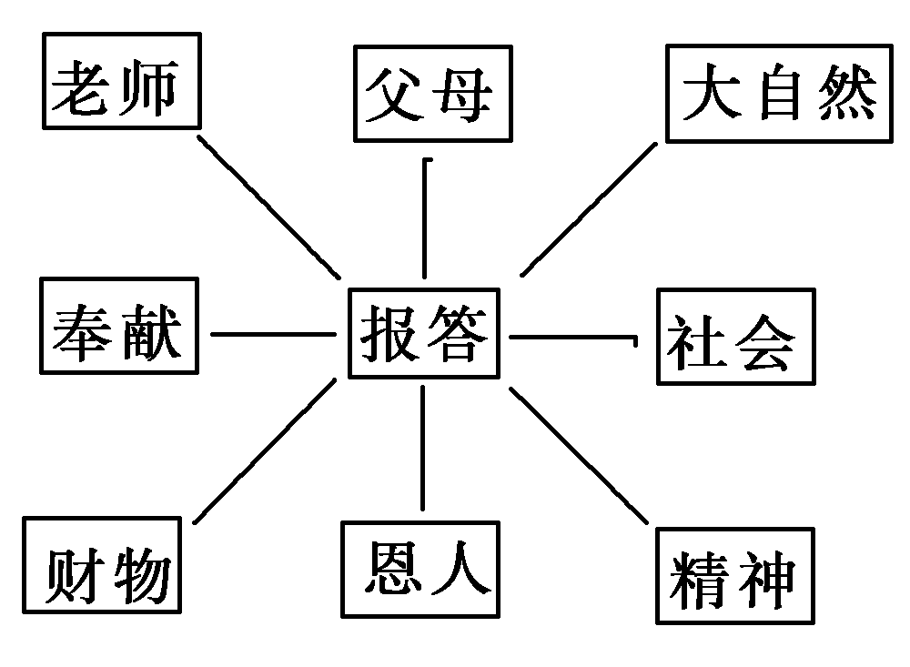
________________________________________________________________________
________________________________________________________________________
________________________________________________________________________
26.请你仔细观察下面这幅漫画。就其蕴涵的内容发表一下自己的看法，用简明、准确的语言表达出来。要求运用反问句，不超过50字。(5分)
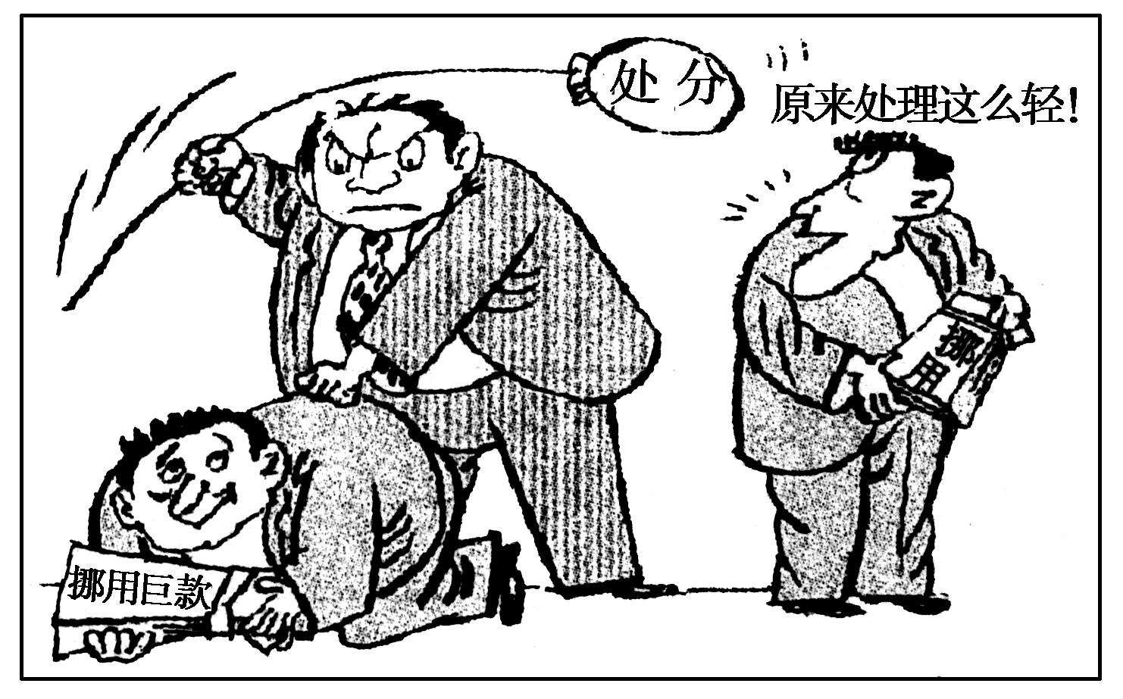
________________________________________________________________________
________________________________________________________________________
27．2008年北京奥运会取得了圆满成功，请从下面的三组数据中归纳出本届奥运会的三点突出成就。(每组数据不超过20字)(5分)
数据一：中国代表团共有639名运动员参加28个大项、38个分项、262个小项的比赛，共获得51枚金牌、21枚银牌、28枚铜牌，打破4项世界纪录，金牌数居各代表团之首，奖牌总数名列第二。[来源:学。科。网Z。X。X。K]
数据二：
年份 | 1998 | 2007
北京空气质量达标天数 | 100 | 246
数据三：包括10万名赛会志愿者、40万名城市志愿者、100万名社会志愿者和20万名拉拉队志愿者在内共170万志愿者参与了北京奥运会，为奥运史之最；而此前，奥运会赛会志愿者报名人数达112万，城市志愿者报名人数超过207万。
________________________________________________________________________
________________________________________________________________________
28．下列图表是对我国少儿电视节目有关情况的抽样调查结果。请仔细阅读，用简明语言完成后面的题目。(5分)
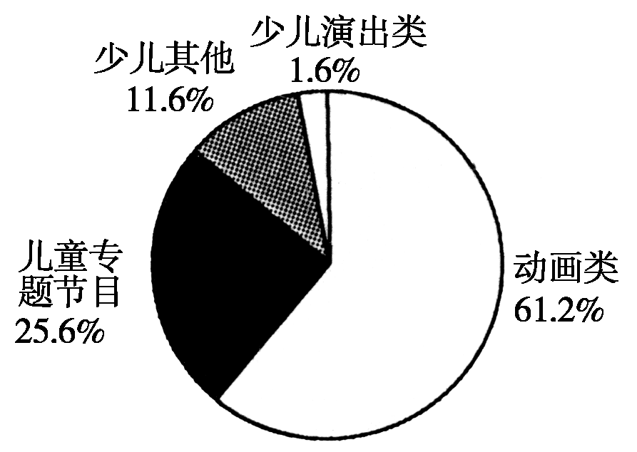
图1 少儿节目中各类节目收视份额
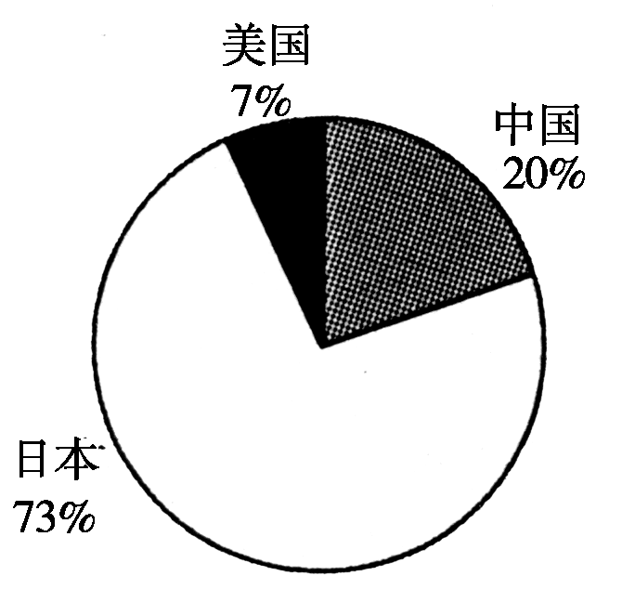
图2 播出时长前15名动画片来源格局
(1)由图表得出结论：______________________________________________________
________________________________________________________________________
(2)针对结论提出建议：___________________________________________________
________________________________________________________________________
29．根据下表的内容，回答问题。(5分)
浙江金华某旅游景点统计表
年份 | 2005 | 2006 | 2007 | 2008 | 2009
门票价格
(元) | 15 | 20 | 25 | 30 | 50
游客量
(万人次) | 10 | 14 | 20[来源:学*科*网Z*X*X*K] | 26 | 4(1、2月份)
旅游收入
(万元) | 150 | 280 | 500 | 780 | 200(1、2月份)
(1)用一句话概述该旅游景点2005至2009年的发展变化。
________________________________________________________________________
________________________________________________________________________
(2)如乐观预测，该旅游景点2009年的情况可能会怎样？
________________________________________________________________________
________________________________________________________________________
30．如图是戴姆勒·奔驰轿车的商标，此商标是戴姆勒公司和奔驰公司合并后产生的。请根据你的理解，用简明的语言说说这一商标的创意。(5分)

________________________________________________________________________
________________________________________________________________________
卷(八)
1．【答案】 ①保险公司拒绝赔偿，而不是尚未赔偿，因此“该条款生效期还未到”不成立。
②保险公司是否赔款，是保险公司与被保险者之间的事，不能作为吴某拒绝支付打捞费的理由，吴某应按合同约定支付剩余打捞费用。
2．B 本题以全球粮食危机这一社会热点为背景材料，主要考查重新排列语序的能力。通过分析我们发现，解答本题应注意着眼整个语段，把握整体脉络，抓住统一话题，分析句间逻辑关系，注意前后照应。④是坚持的原则，⑤是具体的行为，③是取得的进步，⑥是最终的成绩，①是总结多年来的变化，②最后说明在世界上的意义。
3．【答案】 (1)光临 回到 (2)至今健在 精神矍铄 (3)高足 学生 (4)欣慰 高兴
4．【答案】 (1)(一见到熟人，)便成了鸵鸟，恨不得把整个头埋进沙堆里。
(2)(见到熟人后，)自豪开朗，像一只把成就写在屏上的孔雀。
5．C 先提出观点，从而引出阐述的对象“默契”；然后按先总后分的顺序介绍“默契”的特点。注意分析各句间的逻辑关系，并学会抓取关键词。
6．【答案】 (1)①处“知名人士”用语不当，可改为“学者”
(2)③处“必须”用语生硬，可改为“请严格”或“请”
(3)④处“垂询作者”用语不得体，此处可改为“征求作者意见”
(4)⑤处“有权对稿件另行处理”没主语，表意不清，可加“作者”
7．C A．有讽刺嫌疑。B.“已将您的生命焚尽”不合事理，可将“生命”改为“青春”。D.“老王八”显得不礼貌。
8．【答案】 (示例)①我吃了早饭起程 ②正遇着两个人下棋 ③两个人抬头打量我——我那天头上箍着块白毛巾 ④其中一位大概是村长，他也许以为我是哪村派去送信的
9．【答案】 教育的 建筑的 乒乓球是中国的国球，可以说是中国体育的脊梁(意思对即可)
10．【答案】 ⑥③⑤①②
11．【答案】 (1)将“告罄”改为“售完”。(“告罄”是文言词语。不通俗，可能不少人不懂，用在这个告示中不适宜)
(2)将“察看”改为“查看”或“留意”(“察看”指“为了解实情而仔细看”，这里用一般的“查看”便可)
(3)将“封锁”改为“封闭”。(“封闭”是关住使不能通行。“封锁”是采用军事措施，使不能通行，不合句意)
(4)将“遵照”改为“服从”或“按照”。(“遵照”的对象多是上级的命令、指示等，这里用来对旅客不恰当，感情色彩也不适宜)
12．【答案】 回放无声的历史，追寻激荡的情怀(或：展现图片的精彩，倾听历史的回声)
13．【答案】 ①“笑纳”改为“收到”(笑纳，客套话，用于请人收下礼物) ②“爱戴”改为“爱护”(爱戴，只能用于下对上，晚辈对长辈) ③“您的令郎”改为“弟弟”(令郎，用于称对方的儿子，这里用了“您的”，重复，同时对三叔的儿子称令郎不如称“弟弟”亲切得体) ④“鼎力相助”改为“尽力而为”(鼎力相助，用于请求或感谢别人的帮助) ⑤“惠赠”改为“送”(惠赠，敬词，用于指别人赠送给自己物品)
14．【答案】 花瓣一样柔嫩的身体，却拥有超乎想像的坚强，只要看着他们，就会觉得一切都是值得的，无论是怎样的艰辛跋涉，怎样的奔走呼喊，怎样的举全国之力、倾英雄之血，都是值得的。
15．C 排序的关键是首句的确定。该题的首句较容易确定，应为②。②与⑤是解说关系，且⑤中“这个信念”为近指，故②后应接⑤；③句承⑤句中的“合理”；①说的是“信念”在古代时的特点“神秘”，按从古到今的顺序，可知④应排到最后。
16．【答案】 大事难事，看担当；逆境顺境，看胸襟；是喜是怒，看涵养；有舍有得，看智慧；是成是败，看坚持。(主要看五个四字短语是否和五个三字短语准确搭配。)
17．【答案】 (1)届时欢迎惠顾 (2)届时恭请光临
18．【答案】 (1)①嫦娥飞天 ②丝竹管弦 ③水墨写意 ④长城 ⑤故宫
(2)世界瞩目，中国漫步太空
19．【答案】 2008年度全国专业技术人员职称外语等级统一考试网上报名时间为2007年12月24日上午9时至12月31日下午5时，网址为hapta.com。现场报名时间为12月31日前，地点在省辖市人事局办公室。
20．【答案】 ①删去“的地方”。②删去“逝去的”或“昔日”。③“极深的造诣”改为“较高的水平”。④删去引号内的句号。
21．【答案】 祝你：快乐如山涧的溪流源源不绝，苦恼如雨后的乌云无踪无影，收入如春天的竹笋节节拔高，幸福如清新的空气和你相伴到老，亲情友情如美酒愈久弥醇，厄运如外星人总也找不到。
22．【答案】 ①简洁：军民关系，一语点破；抗震救灾，责无旁贷。②有力：养兵千日，用兵一时；临危授命，在所不惜。
23．【答案】 ②⑤⑦ ①③
24．【答案】 会徽以表示举办年份的“2012”数字通过变体形式成为主体，表示举办地点的“London”和奥运会五环标志分别被嵌在第一个“2”和“0”中。整个会徽包含了“2012”、奥林匹克五环及英文单词伦敦(London)。整个会徽象征着富有活力的奥林匹克精神及其能感染全世界人民的能力，伦敦2012年奥运会将是所有人的奥运会、所有人的2012。
25．【答案】 所谓“滴水之恩，涌泉相报”，阳光给予花儿营养，花儿以盛开相报；人们给予大树水分，大树以阴凉相报。假如父母是天，那我便是天空中飞翔的小鸟，我要驱赶乌云，让天空永远蔚蓝；假如父母是大地，那我就是大地上生长的小草，我要越长越茂盛，为大地增添一片绿色。
26．【答案】 处罚本是起到震慑作用的，可我们看到的处罚却是高高举起，轻轻放下，这样的处罚还能达到震慑效果吗？
27．【答案】 ①体育成绩取得了巨大的突破。②北京空气质量大大改善(或：北京环保状况得到了很大提升)。③普通百姓热情支持北京奥运会(或：民众积极参与志愿者工作)。
28．【答案】 (1)动画节目收视成为少儿节目主流；动画片来源，日本一家独大。
(2)要努力丰富少儿节目类型，同时提高中国动画片的制作水平。
29．【答案】 (1)门票一涨再涨，但游客量也不断增加，旅游收入连年上升。
(2)游客量可能因门票价格上涨而减少，但旅游收入将大幅上升。
30．【答案】 ①戴姆勒——奔驰的三叉形通向不同的方向，代表着征服陆海空的愿望。②图形的图案中间镶嵌着一颗星星，象征着奔驰轿车誉满全球，光辉灿烂。(此外，还可将图表想像成方向盘、轮胎等，只要想像合理即可)[来源:学,科,网Z,X,X,

